### Приложение №1

#### к Договору об оказании услуги № —— от — ——— 202- г.

**Техническое задание на разработку сайта**

Оглавление

Приложение №1 1

1. Термины и определения 2

2. Общие положения 3

3. Цели проекта 3

4. Задачи проекта 3

5. Структура Сайта 5

6. Требования к функциональному назначению страниц сайта 5

7. Требования к html-вёрстке страниц 22

8. Требования к CMS 23

9. Требования к хостингу 24

10. Условия приёмки работ и требования к передаче сайта 24

11. Гарантийные обязательства 25

12. Требования к ведению проекта, согласованию и предоставлению результатов работ 26

13. Ожидаемые результаты исполнения Договора 26

14. Права на результаты интеллектуальной деятельности 26

# Термины и определения

* 1. Браузер – программное обеспечение для просмотра веб-сайтов.
  2. FAQ – собрание часто задаваемых вопросов по какой-либо теме и ответов на них.Также описывающие информациию.
  3. Техническое задание – настоящий документ.
  4. Веб-сайт, сайт – объединённая под одним доменным именем совокупность связанных электронных документов (файлов) в компьютерной сети Интернет.
  5. Система управления сайтом (СУС, CMS) – совокупность подсистем управления сайтом, позволяющих Администратору производить действия с сайтом.
  6. Контент – любое информационно значимое наполнение веб-сайта.
  7. Администратор сайта – пользователь, являющийся представителем Заказчика, имеющий максимальные привилегии в рамках сайта.
  8. Посетитель – любое лицо, зашедшее на Сайт.
  9. Акт сдачи-приемки работ – документ, заверяемый Заказчиком и Исполнителем по окончанию этапов работ.
  10. Статическая страница – тип страниц сайта, текст данных которых создаётся через редактор подсистемы администрирования и управления контентом вручную, а не генерируется автоматически программным кодом из базы данных.
  11. Динамическая страница (раздел) – тип страниц сайта. Все страницы этого раздела генерируются автоматически из базы данных и изменение конкретной страницы из раздела производится методом изменения содержимого записи из связанной таблицы базы данных. Раздел состоит из следующих категорий страниц:
  12. Разводящая страница – страница со списком ссылок на детальные страницы (например, «архив новостей», состоящий из списка ссылок на архивные новости).
  13. Детальные страницы – страницы, отображающие данные из заданной записи таблицы

(например, страница конкретной выбранной новости из архива).

* 1. Административная часть Сайта – часть Сайта, доступная только авторизованным пользователям с правами Администратора.
  2. Публичная часть Сайта – часть Сайта, доступная для просмотра всем пользователям Сайта. 1.15.Включаемая область – это специально выделенная область на странице сайта, которую можно редактировать отдельно от основного содержания страницы. Реализуется с помощью специального программного компонента.
  3. Активный/неактивный (элемент, раздел) – состояние элемента (раздела) в административной части Сайта. Определяет, выводится ли данный элемент (раздел) в публичной части.
  4. Alt – атрибут изображений. Устанавливает альтернативный текст для изображений. Такой текст позволяет получить текстовую информацию о рисунке при отключенной в браузере загрузке изображений.
  5. ЧПУ (от «человеко-понятный урл») – веб-адрес, содержащий читаемые слова вместо параметров запроса метода GET в адресной строке браузера, написанный символами таблицы ASCII, часто отражающий иерархическую структуру каталогов (папок) и имя ресурса. Обычно имеет такой вид: /web/masters/master/.
  6. Слайдер – один из элементов Сайта. Позволяет реализовать горизонтальную либо вертикальную прокрутку объектов на странице.

# Общие положения

* 1. ООО «Детская радуга» (Baby rainbow), далее «Частный детский сад» – современный воспитательное-образовательный учреждение, собравший коллектив профессиональных педагогов самого высоко уровня, специалистов в различных областях воспитателей детей. Для воспитание детей применяются наиболее эффективные методики, проверенными многолетними детской-образовательной практикой.
  2. Сайт размещается на хостинге Заказчика по адресу <https://babyrainbow.ru/>
  3. Финансирование работ ведется из средств бюджета Заказчика. Оплата работ производится на основании счетов, выставляемых Исполнителем.

# Цели проекта

* 1. Разработка сайта, содержащего полную информацию о деятельности Садика, оказываемых качественной услуги, от квалицированных специалистов, а также обладающего возможностью оставить заявку на услугу, при помощи онлайн-записи на собеседование. В результате проекта Заказчик планирует:
     1. Создать площадку, обладающую всей полнотой необходимой информации в соответствии с требованиями настоящего Технического задания.
     2. Разработанная площадка размещается на веб-хостинге и должна быть доступна для всех пользователей сети Интернет.

# Задачи проекта

В рамках выполнения работ по разработке Сайта Исполнителем должны быть выполнены следующие задачи:

* 1. Аналитика и проектирование:
     1. Сбор и обработка входящих требований от Заказчика, аналитика.

4.1.2.Проектирование скелета ключевых страниц сайта.

* 1. Создание дизайн-концепции:
     1. Разработка дизайн-концепции сайта, с созданием и использования личных стилей.
  2. Создание дизайн-макетов всех страниц Сайта: 4.3.1.Разработка дизайн-макетов внутренних страниц Сайта.
  3. Верстка
     1. Подготовка макетов к верстке страниц, с требований стилей от Заказчика,

4.4.2. Верстка шаблонов;

4.4.3. Адаптивная верстка

4.4.4. Мобильная верстка.

* 1. Настройка CMS и программирование
     1. Создание и настройка архитектуры сайта, меню, статических страниц. 4.5.2.Настройка шаблонов страниц в соответствии с прототипами сайта. 4.5.3.Настройка стандартных компонентов сайта и основного функционала CMS Битрикс. 4.5.4.Разработка динамических компонентов архитектуры и дополнительного элементов функционала Сайта.

4.5.5.Тестирование полноценной системы Сайта и устранение найденных ошибок

* 1. Перенос Сайта на продуктовый хостинг, настройка, публикация. 4.6.1.Настройка локального веб-сервера, использование стандартов использования протоколов безопасности сервера,

4.6.2.Перенос сайта на желаемый хостинг Заказчика, комплексное тестирование проекта.

4.6.3. Завершение работы с проектом и публика в открытый доступ.

.

# Структура Сайта

* Главная страница
  + Воспитательные услуги
    - Услуга
  + Услуги для детей с ОВЗ
    - Услуга
  + Педагог-Воспитатель
    - Педагог-Воспитатели
  + Блок (новости, фото)
    - Материал
  + Архитектурное оборудование
    - Информация
  + Отзывы
    - Отзывы клиентов
  + Вопрос и ответ
    - Элемент взаимодействия клиента с Сайтом
  + FAQ Детский сад
    - Информация
  + Контакты
    - Номер телефона, ФИО
  + Политика конфиденциальности
  + Пользовательское соглашение
* Административная часть

# Требования к функциональному назначению страниц сайта

Все компоненты страниц Сайта для всех разрешений экранов прикладываются к настоящему Техническому Заданию в электронном виде. В Техническом Задании приведены только прототипы для десктопной (максимальной) версии Сайта.

В общем виде информация на страницах Сайта разделяется на три вида:

* Информация, редактируемая в публичной части (статичная информация) через редактор.
* Информация, редактируемая в административной части (динамическая информация). В тексте Технического Задания будет дополнительно отмечено, какие данные относятся к такой информации. Список свойств динамических элементов описан в отдельном разделе Технического Задания.
* Не редактируемая информация. Данная информация задана в шаблонах страниц Сайта и доступна только пользователям с соответствующими навыками администрирования.

##### Общие требования

* + 1. Верхнее меню:
       1. Ссылка с логотипа должна вести на главную страницу сайта. Логотип сайта должен присутствовать на каждом элементе страницы, сохраняя шапку Сайта.
       2. Ссылка на осуществление перехода на другую страницу компонента, имеет изображение сути страницы,должна реализована через включаемые области, присуще на каждом прототипе страницы Сайта. Имея возможность редактировать в публичной части Сайта администратором.
       3. Блок с контактной информацией номер телефона должен реализован через включаемые области Сайта, присуще на каждом прототипе страницы Сайта. Имея возможность редактировать в публичной части Сайта.При клике на номера телефонов, совершает запрос на звонок администратору Сайта.
       4. Статичное верхнее меню со всеми элементами , не изменяемое при переходе на другие страницы Сайта.
       5. Блок с кнопками соц.Сетей должен реализован через включаемые области, присуще на каждом прототипе страницы Сайта. Формат ститечен. Имея возможность редактировать в публичной части Сайта администратором.
    2. Основное меню:
       1. При клике на кнопку «Записаться» должна открываться соответствующая форма элемента. После заполнение формы информации с веденными данными о ребенке, должна отправляться по электронной почте на адрес администратора/менеджера Сайта.
       2. Две кнопки “Позвонить” и “Сообщения” должны иметь статичную форму, и при клики на кнопки, происходит появление соответствующих форм работающих подсистем. Кнопка “Позвонить” открывает всплывающую форму, с указанием ввода поля номера телефона и кнопки “Заказать обратный звонок”. Кнопка “Сообщения” выводит две дополнительные кнопки,с перенаправлением на соц. Сети (В контакте,WhatsApp)
       3. Должна быть возможность редактировать основную информацию нижнего меню. 6.1.2.4. Кнопка «Сообщения» со списком социальных сетей должен быть реализован через включаемые области и доступен для редактирования в публичной части Сайта.
    3. На Сайте должны быть настроены следующая маршрутизация внутренних страниц:
       1. “/” является главной страницы динамического Сайта и с нее будут происходить перемещение.
       2. С “/” перенаправление осуществляется на страницы /pedagogi , /oborudovanie, /FAQ, /gallery , /review
       3. С страницы /pedagogi осуществляет перенаправление на страницы “/” , /oborudovanie , /FAQ ,/gallery , /review

6.1.3.4.С страницы /oborudovanie осуществляет перенаправление на страницы “/”, /pedagogi, /FAQ, /gallery ,/review

6.1.3.5.С страницы /FAQ осуществляется перенаправление на страницы “/” , /oborudovanie, /gallery , /review

6.1.3.6.С страницы /gallery перенаправление осуществляется на страницы “/”, /oborudovanie, /FAQ , /review

6.1.3.7.C страницы /review перенаправление осуществляется на страницы “/”, /oborudovanie, /FAQ , /gallery

* + - 1. Для основной страницы Сайта, изображение логотипа перенаправляющая на главную страницу Сайта должна быть не кликабельная.
      2. Для внутренних статических страниц либо для разводящих страниц динамических разделов должна быть возможность редактировать фоновые изображения в административной части.
      3. Для всех страниц должна быть возможность редактировать meta-свойства:

6.1.4.4.1.Для статических страниц непосредственно в публичной части через инструменты CMS.

6.1.4.4.2.Для динамических страниц должна быть возможность задавать шаблоны meta- свойств для разводящих и детализирующих страниц. Также должна быть возможность указать индивидуальные meta-свойства для отдельных страниц.

* + - 1. Сообщения со всех форм Сайта («Записаться», «Позвонить», «Добавить отзыв») должны:
         1. Сохраняться в административной части. 6.1.4.5.2.Отправляться на электронный адрес администратора Сайта.

##### Главная страница скелета Сайта, макета и обозначение элементов

* + 1. Стрелочный объект – текст сообщения.
    2. Зачёркнутый прямоугольник – логотипа Сайта.
    3. Зачёркнутый квадрат – изображение.
    4. Фигура круг – элемент Сайта.
    5. Супер эллипс – кнопка.



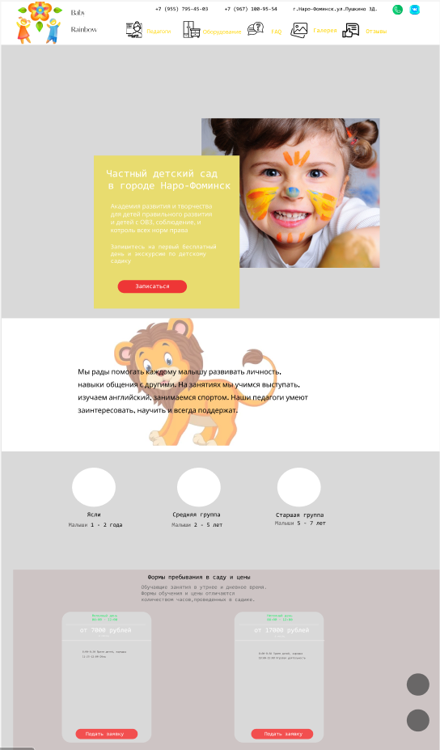

* + 1. ЧПУ: /
    2. Фоновое изображение в верхней части страницы должно быть доступно для редактирования в административной части Сайта.
    3. Изображение ссылок на переход по другим страницам, должны быть доступным для редактирования в администрирований части Сайта.
    4. Номера телефонов в верхней части страницы должны быть доступны для редактирования в административной части Сайта.

Детский сад:

* + - 1. Должны редактироваться через административную часть.
      2. Краткий текст описания детского сада и информации, о кнопке Записаться должен быть сделан через включаемую область
      3. Информация о группах детского сада должна иметь включаемую область видимости.
    1. Блок «Цена»:
       1. Должны редактироваться через административную часть.
       2. При клике на кнопку “Подать заявку” должна открываться соответствующая форма элемента. После заполнение необходимых данных, заявка передается администратору Сайта по почте.

##### Педагоги

Данный прототип применим для раздела:

* Педагоги

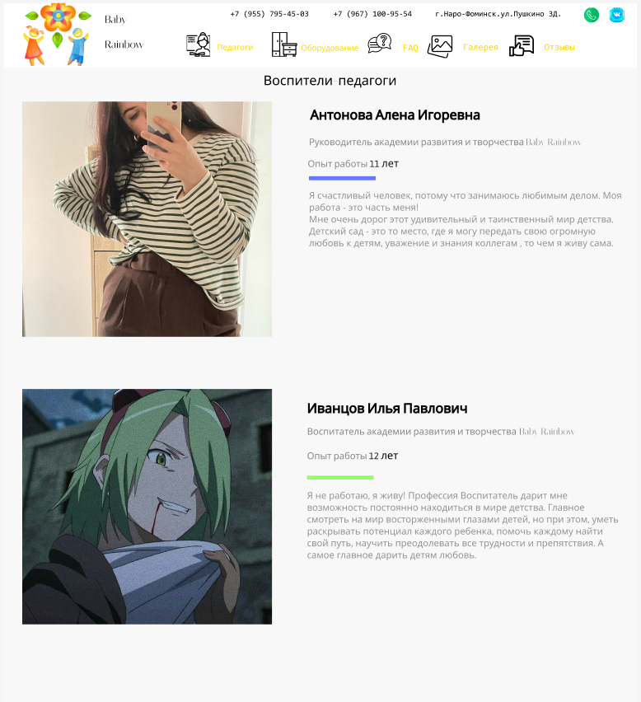

* + 1. ЧПУ:
       1. Для «Педагогов»: /pedagogi
    2. Фоновое изображение должно загружаться индивидуально для данного раздела. В атрибут

alt должно передаваться название раздела.

* + 1. Текст наименования и описания раздела должен быть сделан через включаемую область либо быть доступен для редактирования в публичной части как контент страницы.
    2. Описание воспитателей-педагогов:
       1. Должен редактироваться через административную часть.
       2. При добавление нового воспитателя-педагога информация должна заполнять через панель администратора Сайта.

##### Оборудование

Данный прототип применяется для раздела:

* Оборудование сада.

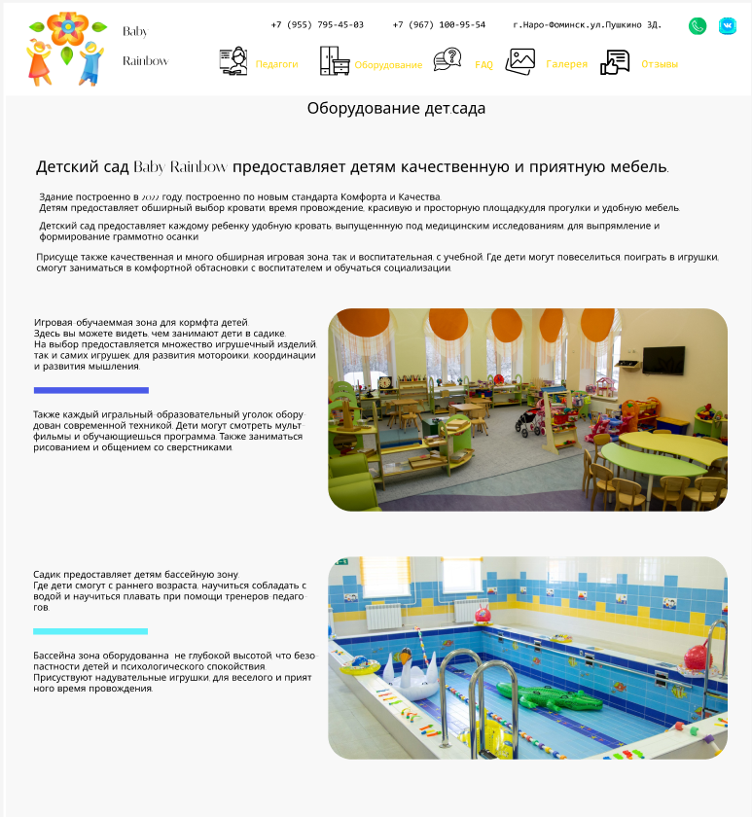

* + 1. ЧПУ:
       1. Для «Оборудование сада»: /oborudovanie
    2. Фоновое изображение должно загружаться индивидуально для данного раздела. В атрибут alt должно передаваться название раздела.
    3. Краткий текст и изображения, должны быть доступны для редактирования через включаемую область, обладающими правами администратор Сайта.
    4. Текст описания раздела должен быть сделан через включаемую область либо быть доступен для редактирования в публичной части контента страницы.

##### FAQ

Данный прототип применим для раздела:

* FAQ(Информация)

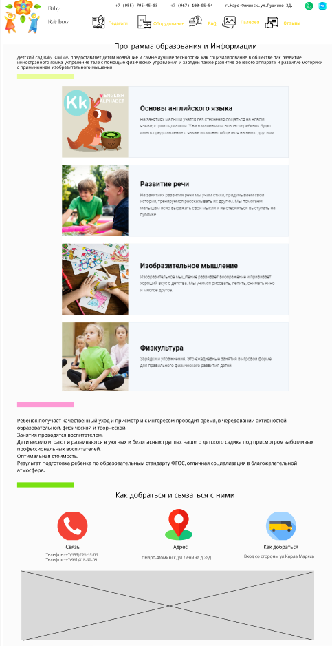

* + 1. ЧПУ: /faq
    2. Фоновое изображение должно загружаться индивидуально для данного раздела. В атрибут

alt должно передаваться название раздела.

* + 1. Знания:
       1. Краткий текст и изображения, должны быть доступны для редактирования и через включаемую область, обладающими правами администратор Сайта.
    2. Информация:
       1. Текст описания информации об садике должен быть сделан через включаемую область либо быть доступен для редактирования в публичной части контента страницы.
       2. Информация включающая в себя “Связь”, “Адрес”, “Как добраться”должна быть сделана через включаемую область и доступна для редактирования в публичной части Сайта администратором.
       3. Навигация карты должна находиться в публичной части Сайта.

##### Галерея

Данный прототип применим для раздела:

* Галерея фото-отчет

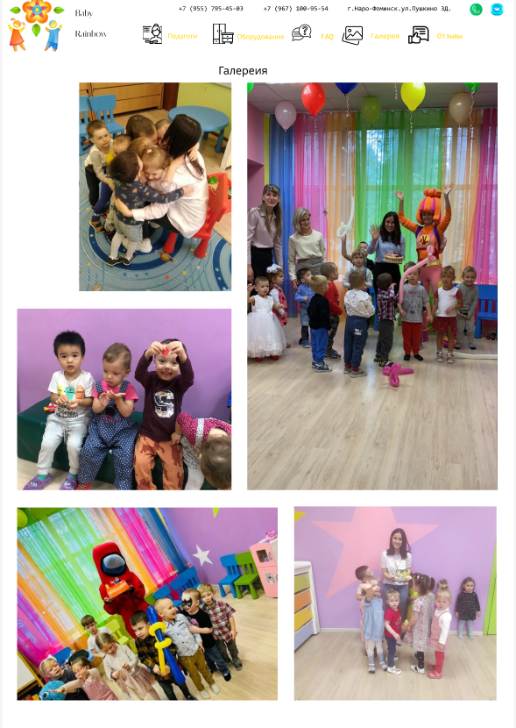

* + 1. ЧПУ: /gallery
    2. Галерейная страница фото-материалов должна редактироваться в административной части.
    3. Фоновое изображение должно индивидуально загружаться на страницу.В атрибут alt должно передавать наименование раздела.
    4. Для галереи фотографий, администратор Сайта имеет возможность изменять масштабирование фотографий и их позиционирование.

##### Отзывы

Данный прототип применим для разделов:

* Отзывы.

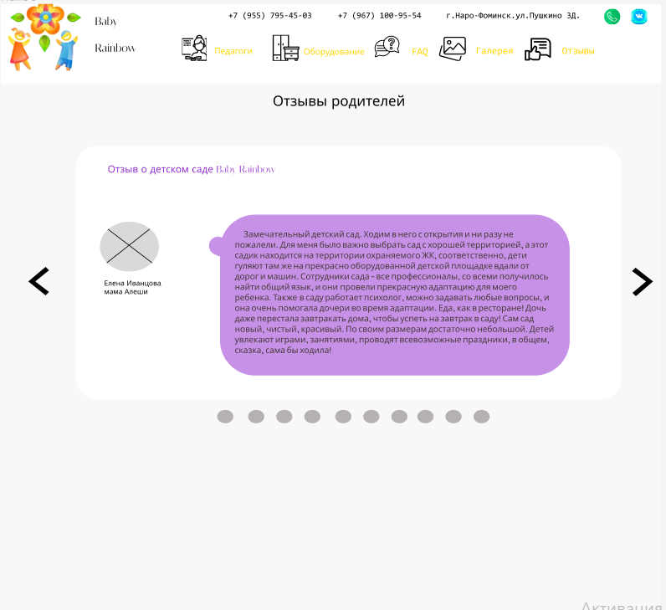

* + 1. ЧПУ: /review.
    2. Фоновое изображение должно загружаться индивидуально для данного раздела. В атрибут

alt должно передаваться название раздела.

* + 1. Слайдер отзывов от родителей, располагающим в основном блоке страницы:
       1. Должен редактироваться через административную часть. Редактирование шапки слайдера, фона изображение и объектов элемента.
       2. При клике на стрелочные объекты, происходит прокрутка отзывов и появление следующего. Автоматически появляется следующий отзыв в течение некого времени. При взаимодействие элементы кружка снизу слайдера, можно выбрать определённый отзыв.

# Требования к html-вёрстке страниц

* 1. На сайте должна быть реализована адаптивная верстка, в частности:
     1. Отзывчивая верстка (англ. Responsive web design) – верстка HTML-страниц, обеспечивающая отображение сайта на различных устройствах, подключенных к Интернету и динамически подстраивающаяся под заданные размеры окна.
     2. Резиновая верстка – верстка, обеспечивающая автоматическое изменение ширины блоков сайта в зависимости от ширины рабочего поля браузера.
  2. Для реализации страниц Сайта должны использоваться языки HTML 5 и CSS 3. Исходный код должен разрабатываться в соответствии со стандартами W3C ([http://www.w3.org/).](http://www.w3.org/)) Для реализации интерактивных элементов клиентской части должен использоваться язык JavaScript,
  3. HTML-страницы, а также сопровождающие их текстовые файлы (html, css, js и др.) должны отображаться в кодировке utf-8. В различных ОС (Linux, Windows, Mac OS, Android, iOS) отображение одинаковых шрифтов Сайта может отличаться в связи с особенностью отрисовки шрифтов каждой из систем.
  4. Отзывчивая верстка Сайта должна поддерживать корректное отображение в следующих браузерах:
     1. Internet Explorer 10.0 и выше.
     2. Opera Browser последней версии.
     3. Mozila FireFox последней версии.
     4. Google Chrome последней версии.
  5. Компоновка страниц должна обеспечивать автоматическое масштабирование страниц в зависимости от ширины рабочего поля браузера пользователя.
  6. Страницы Сайта должны корректно отображаться без полосы горизонтальной прокрутки и автоматически масштабироваться для следующих разрешений экрана (по ширине):
     1. Мобильная версия: 320 – 767px (резиновая верстка). 8.6.2.Планшетная версия: 768 - 959px (резиновая верстка). 8.6.3.Десктопная малая версия: 960 – 1279px (резиновая верстка). 8.6.4.Десктопная большая версия: 1280px и более (фиксированная верстка).
  7. На экранах с шириной разрешения более 1280px рабочая область страницы должна иметь фиксированную ширину, по горизонтали выравниваться по центру экрана.
  8. Перестроение и позиционирование блоков при изменении ширины рабочего поля браузера пользователя для разрабатываемых дизайн-макетов, оговаривается на этапе согласования концепции дизайна в виде схематичных прототипов (без проработки внешнего вида). Все остальные страницы должны иметь поведение при перестроении и позиционировании блоков аналогичное согласованному.
  9. Верстка Сайта не должна поддерживать загрузку отдельных версий графики (изображения,

картинки и т.д.) для различной ширины рабочей области сайта.

* 1. Верстка Сайта не должна поддерживать отдельной версии графики (изображения, картинки и т.д.) для дисплеев, плотность пикселей которых более 220ppi (retina дисплеи).
  2. Верстка не должна быть адаптирована под:
     1. Специализированное программное обеспечение для чтения html-страницы голосом; 8.11.2.Версию для печати.

# Требования к CMS

1. Все компоненты CMS должны физически размещаться на одном сервере и работать с одной базой данных.
2. Подсистема управления контентом должна быть доступна по адресу http://www.имя_сайта/bitrix. При запросе данной страницы форма для авторизации в административной части. После прохождения процедуры аутентификации, администратор должен видеть интерфейс подсистемы управления.
3. Доступные разделы меню администратора и список объектов, доступных для редактирования, должны зависеть от имеющихся у пользователя привилегий.
4. При выборе любого объекта в рабочей области должна появляться таблица, содержащая перечень записей данного типа и элементы управления ими.
5. Перечень доступных операций над записями должен зависеть от привилегий администратора, в случае полного доступа должен состоять из следующих пунктов:
   1. Удалить запись;
   2. Редактировать запись;
   3. Опубликовать запись
6. При отображении данных должно быть предусмотрена возможность выбора количества одновременно отображаемых записей в таблице (определенное количество или сразу все).
7. Требования к структуре таблиц разделов и каталогов
   1. Все таблицы должны иметь обязательный атрибут: уникальный идентификатор, позволяющий нумеровать записи таблицы. Этот атрибут является системным, его нельзя редактировать, и он не должен отображаться на страницах.
   2. Страницы и разделы на сайте должны выводиться в том же порядке следования, как выводятся в подсистеме управления контентом. Порядок следования продукции и разделов в подсистеме управления контентом может быть изменен пользователями с привилегией на изменение данной страницы, раздела.
8. В качестве сервиса учета статистики посетителей должен использоваться сторонний сервис статистики (например, Яндекс.Метрика). В подсистеме администрирования должна быть возможность размещения кодов учета этих систем. Коды систем статистики должны располагаться на всех страницах за исключением страниц CMS.

# Требования к хостингу

* 1. Хостинг должен удовлетворять минимальным техническим требованиям CMS «1С-Битрикс:

Управление сайтом»:

* PHP 5.3 и выше
* Apache 1.3 и выше
  1. Хостинг должен без ошибок проходить проверку скриптом bitrix_server_test.php,

расположенным по адресу [http://www.1c-bitrix.ru/download/scripts/bitrix_server_test.php.](http://www.1c-bitrix.ru/download/scripts/bitrix_server_test.php)

* 1. Сайт должен быть доступен для просмотра посетителями только из локальной сети Заказчика и недоступен для остальных пользователей сети Интернет.

# Условия приёмки работ и требования к передаче сайта

* 1. Приёмка результатов работ Исполнителя осуществляется после тестирования сайта Заказчиком. Сроки согласования результатов работ указываются в договоре на разработку сайта.
  2. Заказчик предоставляет Исполнителю административный доступ к предварительно настроенному промышленному (продуктовому) серверу (будет развёрнута готовая виртуальная машина «1С-Битрикс»: <http://www.1c-bitrix.ru/products/vmbitrix/index.php)>
  3. Исполнитель развёртывает готовый сайт из дистрибутива «1С-Битрикс» средствами виртуальной машины «1С-Битрикс», а также проводит дополнительные настройки окружения, серверного программного обеспечения и т. п. при участии технических специалистов Заказчика.
  4. Исполнитель не имеет права разворачивать на промышленном сервере утилиты для хранения исходных кодов (Git, SVN и т.п.).
  5. Исполнитель по завершении работ обязан предоставить Заказчику инструкции, содержащие информацию о путях к файлам Сайта, журналах, доступах и т. п., а также инструкции по пользованию Сайтом. Кроме того, Исполнитель в рамках работ по Договору обязан проконсультировать технических специалистов Заказчика по особенностям настройки и пользования Сайтом и (не менее 2 часов консультаций: очных, или с помощью skype).

# Гарантийные обязательства

* 1. Исполнитель берет на себя гарантийные обязательства в следующем порядке:
     1. Срок действия гарантийных обязательств – три месяца, начиная с даты подписания Исполнителем Акта приема-передачи работ по Договору.
     2. В случае обнаружения программных ошибок в работе сайта Исполнитель гарантирует их исправление в течение 4-х (четырех) рабочих дней с момента получения описания ошибки по электронной почте и получения необходимых комментариев по телефону.
     3. В случае обнаружения не загружающихся рисунков (картинок), не правильных (ошибочных) ссылок на файлы и документы в структуре сайта, неработающих гиперссылок Исполнитель гарантирует их исправление в течение 2-х (двух) рабочих дней с момента получения описания ошибки по электронной почте и получения необходимых комментариев по телефону.
     4. При реализации гарантийных обязательств бесплатное исправление выявленных ошибок Сайта проводится непосредственно Исполнителем.
     5. Порядок реализации гарантийных обязательств:
        1. Исполнитель принимает список обнаруженных ошибок в работе сайта не чаще, чем 2

раза в сутки;

* + - 1. Исполнитель проводит работы в рамках гарантийных обязательств в течение 2 рабочих дней. В случае, если срок устранения обнаруженных ошибок превышает регламентированный срок исполнения гарантийных обязательств, Исполнитель обязан уведомить об этом Заказчика.
      2. Исполнитель проводит работы в рамках гарантийных обязательств на развернутой копии Сайта на своем сервере (хостинге.
    1. Гарантийные обязательства не распространяются на восстановление информации, в случае, её удаления (или изменения), а также на услуги хостинга и почтового сервера Заказчика.
    2. Гарантийные обязательства снимаются в случае, если:
       1. Программный код созданного Сайта был модифицирован самостоятельно Заказчиком или третьими лицами;
       2. Заказчиком удалены и/или перемещены программные файлы Сайта. 12.1.7.3.Нарушена целостность структуры сайта в результате программных и/или аппаратных

сбоев, произошедших на сервере и(или) хостинге Заказчика.

* + - 1. Изменены системное и иное программное обеспечение, влияющее на работу Сайта на сервере и(или) хостинге Заказчика.
      2. Подлежащие исправлению гиперссылки, рисунки, картинки, иные файлы установлены (загружены) Заказчиком самостоятельно с помощью системы управления содержанием Сайта.
    1. В случае если сбои в работе сайта вызваны перечисленными причинами восстановление нормальной работы Сайта будет проводиться за дополнительную плату и в срок, отдельно оговариваемые с Исполнителем.

# Требования к ведению проекта, согласованию и предоставлению результатов работ

* 1. Требуется согласовывать и утверждать с Заказчиком результаты каждого этапа выполнения работ.
  2. Согласованные и утвержденные результаты работ по этапам необходимо предоставить в виде отчетов в электронном и распечатанном виде вместе с актами. Работы считаются выполненными и утвержденными после подписания актов Заказчиком.

# Ожидаемые результаты исполнения Договора

* 1. По результатам исполнения Договора Заказчик планирует получить Сайт на русском языке, выполненный на основе настоящих Требований, и предоставленных в ходе работ материалов и информации, опубликованный в сети интернет на хостинге Заказчика.

# Права на результаты интеллектуальной деятельности

* 1. Исключительные права на использование результатов интеллектуальной деятельности (далее –

«РИД»), созданных по Договору (Сайта как составного произведения, а также всех входящих в состав Сайта объектов, указанных в настоящем пункте), в любой форме любыми способами принадлежат Заказчику в полном объеме на весь срок действия исключительного права без ограничения территории использования (статья 1296 Гражданского кодекса Российской Федерации).

* 1. Термин «сайт» используется в Договоре в понимании пункта 13 статьи 2 Федерального закона от 27.07.2006 № 149-ФЗ «Об информации, информационных технологиях и о защите информации».
  2. Исполнитель не вправе использовать созданный Сайт без согласия правообладателя (Заказчика). Авторы созданных по Договору результатов интеллектуальной деятельности в составе Сайта не вправе использовать их независимо от Сайта без согласия правообладателя (Заказчика).
  3. Исполнитель гарантирует, что РИД, созданные по настоящему Договору, свободны от прав третьих лиц, что им заключены соответствующие договоры (и/или получены разрешения) с правообладателями, а также иными лицами, права которых могли быть затронуты при создании и использовании РИД по настоящему Договору.
  4. Для целей наполнения Сайта может потребоваться приобретение исключительных прав / прав использования РИД, созданных третьими лицами (шрифты, иллюстрации, фотографии, иные произведения). Стоимость, а также расходы на приобретение указанных РИД входит в общую стоимость Договора. Исполнитель обязан обеспечить возможность законного использования указанных РИД Заказчиком и передачу их Заказчику.
  5. Исполнитель гарантирует, что на Сайте не будут использоваться никакие элементы в нарушение прав третьих лиц. В случае если гарантии, содержащиеся в настоящем абзаце, будут нарушены, Исполнитель обязуется принять меры, которые обеспечат Заказчику беспрепятственное использование Сайта, а в случае невозможности обеспечить беспрепятственное использование Сайта возместить Заказчику понесенные убытки, которые могут возникнуть у Заказчика в связи с таким нарушением гарантий.